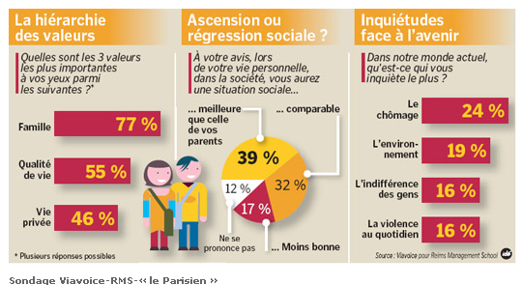

Les jeunes Français ne jurent que par la famille
Touchés de plein fouet par la crise, les jeunes se recentrent sur la vie privée. Même dans le travail, la nouvelle génération est en demande de relations plus humaines et apprécie de conserver son autonomie.

A quoi rêvent nos jeunes ? 29.06.2009

Voyager, changer le monde, gagner beaucoup d’argent ? Vous n’y êtes pas du tout. La priorité pour 82 % d’entre eux, c’est d’être heureux en couple, selon un nouveau sondage Viavoice-RMS-« le Parisien ». Quand on interroge ces graines de révolutionnaires sur leurs valeurs, c’est la famille qui arrive en tête, juste avant la qualité de vie.

La réussite professionnelle, elle, n’arrive qu’en quatrième position. Quant à la liberté et la fraternité, elles ne sont citées que par 7% des sondés. N’en déplaise à leurs post-soixante-huitards de parents, exit les grandes idées, c’est la vie privée qui remporte tous les suffrages.

De bons candidats pour les PME

On peut les comprendre : difficile de miser sur un avenir professionnel qu’on leur peint en noir. « C’est une réaction naturelle, explique Michel Ferron, professeur de management à Reims Management School. Le monde me fait peur, donc je le réduis à ce que je maîtrise, je me replie sur moi-même. » La crise actuelle aurait forcé plus d’un jeune sur deux à modifier ses projets, en faisant par exemple des études plus longues. Plutôt bien vu car c’est précisément le conseil que donne le cabinet de recrutement Robert Half aux tout nouveaux diplômés 2009 : « Au lieu de vous brader en entrant cette année sur le marché du travail où les salaires sont au plus bas, mieux vaut prolonger d’un an vos études ou partir élargir votre champ d’horizon à l’étranger. »

REPÈRES
5 millions : nombre de jeunes de 18 à 25 ans en France, soit 8 % de la population totale.
650 000 : nombre de jeunes qui arrivent sur le marché du travail à la rentrée prochaine.
150 000 : nombre de jeunes qui sortent du système scolaire sans aucun diplôme chaque année. diplômes.
Une lueur d’espoir, cependant : les jeunes subissent un environnement difficile, certes, mais ça ne leur a pas ôté l’envie de réagir : la combativité arrive en deuxième position des valeurs à promouvoir. Respect, solidarité et réussite sont également bien placés dans cette catégorie, des vertus qui en font de bons candidats pour les PME, davantage que pour les grandes entreprises dont ils semblent désormais se défier. D’ailleurs 56 % d’entre eux se verraient bien créer leur société, une aspiration qui colle parfaitement avec la montée de l’auto-entreprenariat. « Les jeunes d’aujourd’hui ont du mal à supporter une organisation de l’entreprise à l’ancienne, témoigne Michel Ferron, avec une hiérarchie très stricte, des petits chefs qui veulent affirmer leur pouvoir. » On note chez eux une demande forte pour plus d’autonomie au travail. Grâce au développement d’Internet, qui offre la possibilité de finir certains travaux à la maison par exemple, beaucoup souhaiteraient être moins surveillés sur leurs horaires, mais plutôt jugés sur leurs résultats. Aux employeurs de tenir compte de ces nouvelles revendications pour intégrer au mieux ces jeunes au sein leur entreprise.

